CFGS DESENVOLUPAMENT D’APLICACIONS WEB 

ACTIVITAT NO AVALUABLE AC1

Mòdul: MP03B - Programació

UF: UF1

Professor: Marc Callejón

Data d’entrega: 06/10/2024

Mètode d’entrega: clickEdu / Git

Codifica en c# ambas partes utilizando propiedades, constructores y acciones. Dibuja los diagramas de clase.

PART 1

Una empresa de gestión de proyectos nos ha pedido una aplicación que pueda almacenar toda la información relacionada con los proyectos que están gestionando actualmente.

Específicamente, quieren almacenar para cada proyecto:

1. Nombre del proyecto.
2. Descripción del proyecto.
3. Días restantes
4. Lista de empleados asignados al proyecto, con su nombre, cargo y salario.
5. Lista de tareas (estado, descripción) que deben completarse como parte del proyecto, con su nombre y estado de finalización.
6. Costo estimado del proyecto (precio/dia)

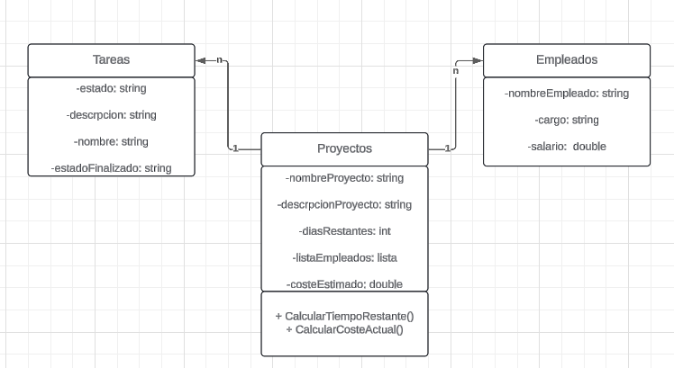

También quieren poder calcular el tiempo restante para la finalización del proyecto y el costo actual del proyecto en función del estado de finalización de las tareas.

PARTE 2

La empresa de gestión de proyectos necesita una ampliación de la aplicación actual. Ahora quieren almacenar información de clientes (quién encarga el proyecto) y proveedores (quienes suministran recursos para el proyecto).

Específicamente, quieren saber el nombre de la persona y su número de identificación (DNI), y en el caso de los clientes, cuánto han pagado hasta el momento y cuánto han entregado como adelanto.

1

CFGS DESENVOLUPAMENT D’APLICACIONS WEB 